彭凌欣：“跑赢昨天的自己”
主角介绍

彭凌欣
14级无机非金属材料工程专业
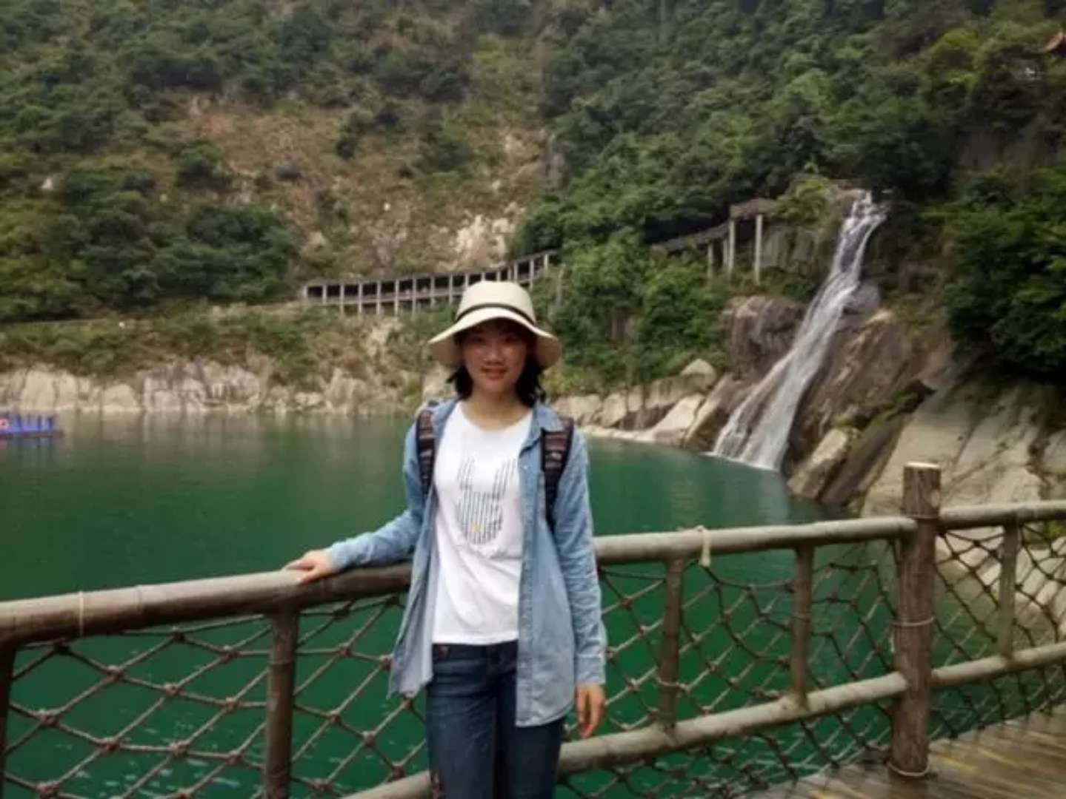
个人荣誉：
2015年度FMG奖励金
钢联物流奖励金和优秀学生奖
2016-2017年度国家奖学金
2015-2016学年优秀学生
2015-2016学年优秀团员
2016-2017学年优秀学生
2017年美国大学生数模竞赛H奖
中南大学2017年第八届环新校区长跑比赛个人赛女子组第一名
2016New Balance校园路跑接力赛华南赛区第一名
2017New Balance校园路跑接力赛华南赛区第一名
Q：资小生 A: 彭凌欣
访谈进行中……
所谓的天赋，不过是付出的每天
Q:相较于其他体育项目，长跑更能消磨参与者的耐性，也就更显得艰难和枯燥。学姐为什么会选择长跑作为自己的爱好，是一直很喜欢长跑吗？

A:长跑可以说是给了我一份信心，一份力量。接触长跑是在小学六年级的800米比赛，让我第一次感觉到了我拥有一个属于自己的特长。支撑着自己去坚持的也有一份是不愿辜负别人期望的责任。小时候个子不高的我偏偏得到了体育老师的青睐，最喜欢的老师给了我对最特殊的信任，让长跑变成了我很想要去珍惜的“天赋”。
这几年间也会有放弃的冲动，但每每在运动会上看到熟悉的操场，就意识到它是我不能够放下的一部分。
到了大学以后更多的是想去挑战自己。努力不断的去做到更好，这也是为了给自己的付出，追求一个肯定和认可吧。喜欢长跑，是喜欢跑步时候的状态、喜欢跑步时的自己、喜欢跑步时候结交的朋友。很多时候，跑步能够给我很大的信心，让我能以更好的状态去对待
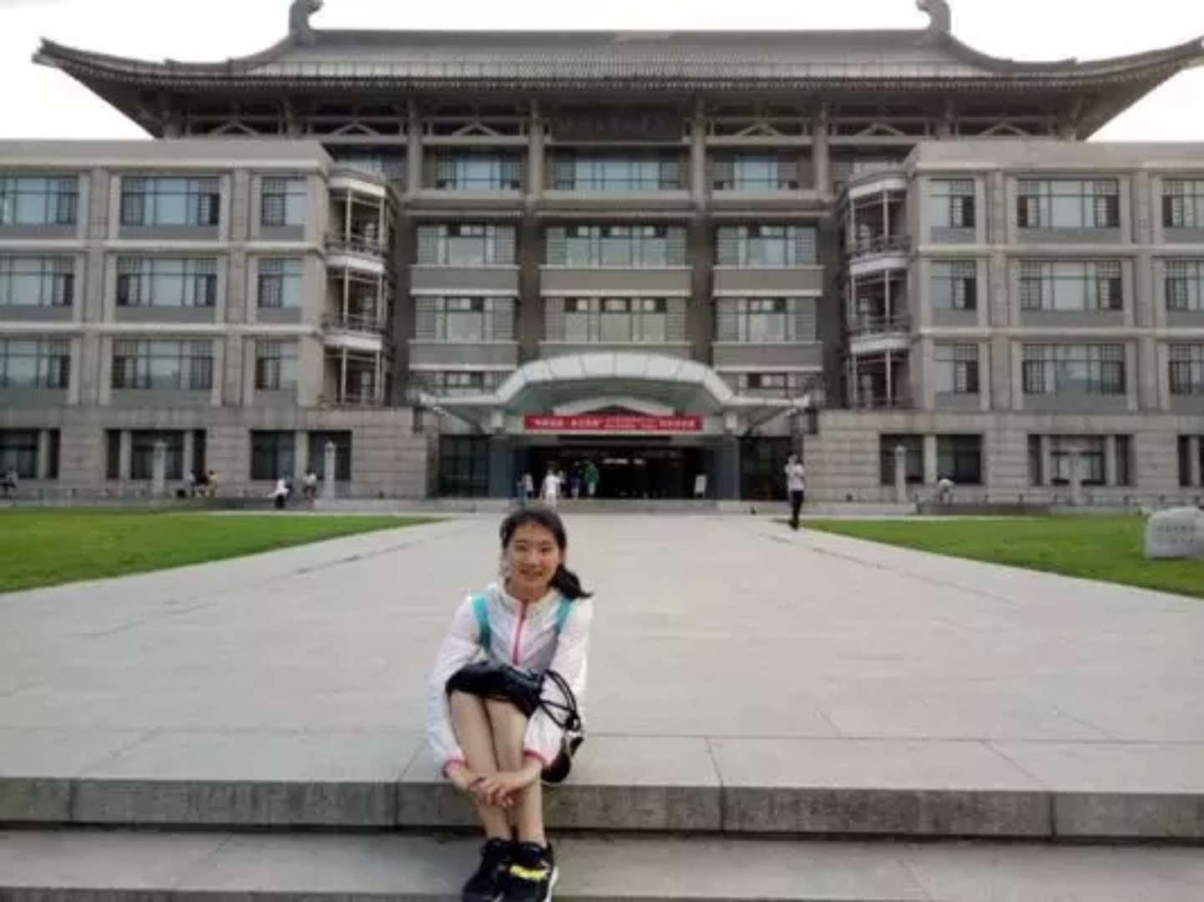
与己为伴 ，踽踽独行
Q:相较于以往的学习和生活经历，学姐觉得如今的大学生活有什么样的特点和困难呢？

A:大学的迷人之处在于，你能拥有独立的空间和自由的时间。但是相对的，你也会感觉到孤独，这是很客观的。大学前，我们之间可以说有一个共同的目标（高考），彼此间相互鼓励，相互帮助。
但是上了大学就不一样了，我们来自五湖四海，彼此间的三观、目标、规划都会有所差异，一开始就遇到一个志同道合的人还是蛮难的。
去独立的过程中，就会产生一种孤独感。这其实是一个很好的机会，让自己和自己独处。好好的去思考一些问题，去认识一下自己、去了解自己、去思考一下自己真正想要的是什么东西。这也是为什么说要有目标，有规划，是要给自己一个努力的方向。我们要学会享受孤独，在这个过程中要去给自己培养一个兴趣，增强自己对生活的热爱，去更好的度过大学的迷茫期。
朝花夕拾，晨光夕忆
Q:大学四年光阴荏苒，日月如梭。在这中南的日子里，学姐有没有留念的瞬间或者难忘的经历呢？

A:长跑真的在我大学四年间占了很重的分量，也给了我许多蛮深刻的回忆。记得那年校园助跑华南区的比赛，我们所有人迎着冲刺的选手，守在最后的终点线，等着当时我们最后一班的选手。就在他冲破终点线的那一刻，大家把他围成一个圈，紧紧的抱在一起，那个瞬间我印象太深刻了，真的很难忘。
除了跑步之外，还在大学期间做了两年半的学工办助理。加入学工办真的让我收获了很多。工作的性质是必须要去和老师进行交流的，这就锻炼了自己接触老师，接触他人的能力。真的感到很幸运，我遇到了一个很好的团队，学长学姐们都特别好，让我感到那里真的是一个很值得呆的地方。另外可以说学工办的工作给了我一个去做一些事情的机会，能够贡献出自己的一份力量。

学得越多，越想学的多

Q:新春之后的这个学期应该是学姐在中南本科的最后一个学期了，即将面临毕业。学姐是怎么看待自己的大学生活的，对于毕业之后的未来又想怎么发展呢？

A:于我而言，大学期间的目标还是很明确的，就是要去读研究生。可以说这个目标贯穿了我的整个大学学习。为了这个目标我也做出了很多努力，最终保研到了自己很心仪的学校，算是实现了自己的目标。
去概括自己的大学生活，就是在努力奔跑，有成长，有收获，也一直很幸运。幸运的我遇到了一群能包容自己的朋友，一群可爱的人。缘分是很巧的，有的时候就这么碰见了。他们在我的大学生活里扮演着越来越重要的角色，我真的格外地珍惜。
未来还是希望自己能够专注于学习，坚持跑步，不断地充实自己。希望凡事可以尽到自己的努力，做到问心无悔。给未来的自己一句话，不畏将来，不念过往。

